


Guide d'installation
Transcription et compte-rendu médical assistés par IA
Version 3.2.0
Une application Effigie

▍ Sommaire
1. Introduction
2. Installation (EffiSynthese.Setup.exe)
3. Premier lancement & clés API
12. Dépannage (FAQ)
13. Annexe — fichiers & valeurs par défaut

▍ 1. Introduction
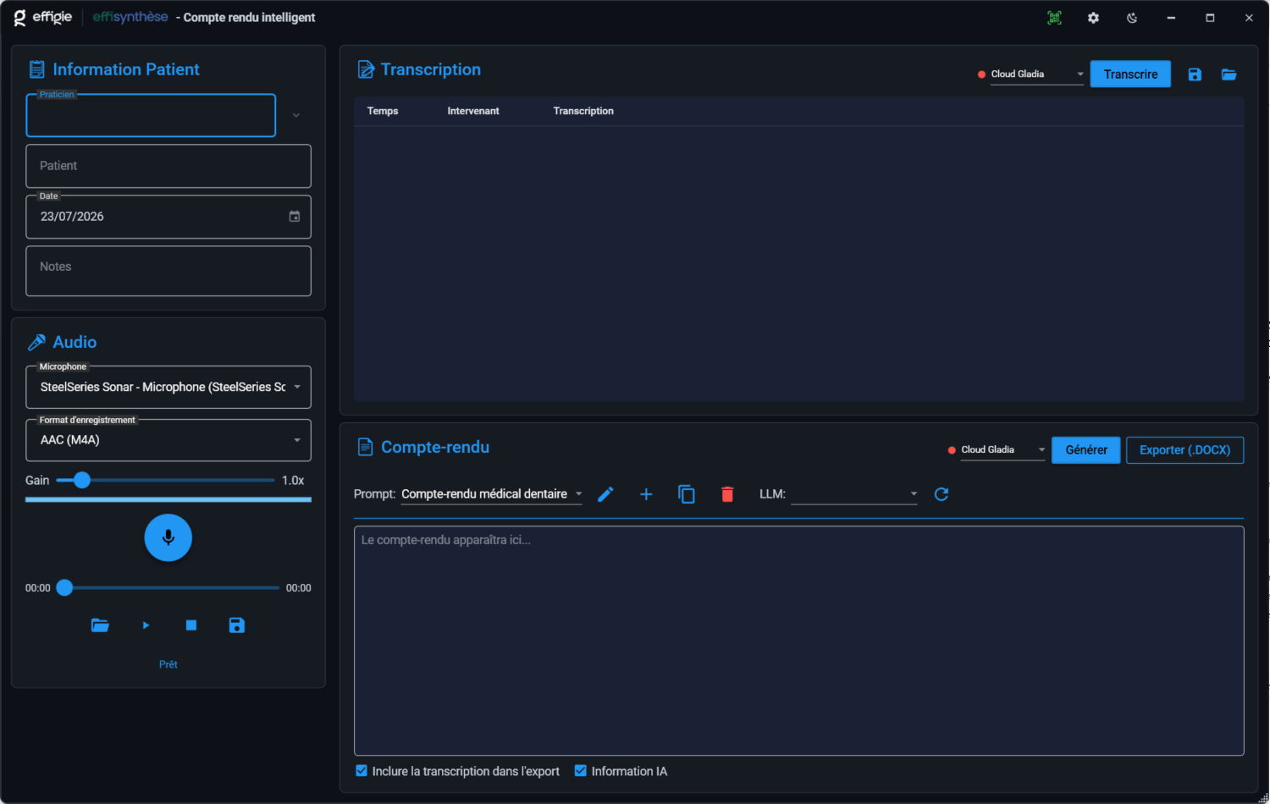
EffiSynthese est l'application de bureau Windows d'Effigie dédiée à la transcription et à la synthèse de consultations médicales. Elle enregistre l'audio d'une consultation, le transcrit automatiquement, génère un compte-rendu structuré à l'aide d'une IA, puis l'exporte au format Word.
L'interface est entièrement en français et propose un thème clair ou sombre. Toute la chaîne — de l'enregistrement à l'export — se pilote depuis une seule fenêtre, et peut aussi être commandée à distance depuis un smartphone via la télécommande web.
- Enregistrement audio — micro filaire ou casque Bluetooth (capture WASAPI) — ou import d'un fichier existant.
- Enregistrement au format WAV, MP3 ou AAC (défaut AAC, plus léger).
- Transcription cloud : Cloud OVH ou Cloud Gladia (diarisation incluse).
- Édition des segments et attribution des intervenants (praticien / patient).
- Compte-rendu généré par IA à partir de modèles de prompt personnalisables.
- Export multi-format du compte-rendu : Word (.docx), PDF, ODF (.odt), RTF.
- Télécommande web par QR code pour piloter l'app depuis un téléphone.
Astuce — Deux plateformes cloud sont disponibles pour la transcription comme pour le compte-rendu : Cloud OVH et Cloud Gladia. Par défaut, Gladia est sélectionné pour les deux.

▍ 2. Installation (EffiSynthese.Setup.exe)
Prérequis
- Windows 10 ou supérieur (64 bits).
- Aucune installation préalable de .NET : l'installateur embarque le runtime.
- Un microphone et une connexion Internet (la transcription est en ligne).
Procédure
1. Double-cliquez sur EffiSynthese.Setup.exe (~150 Mo, autonome). Une fenêtre d'installation sombre s'ouvre.
2. Vérifiez le dossier d'installation (par défaut C:\effigie-modules\effisynthese). Un bouton permet d'en choisir un autre.
3. Optionnel : collez vos clés API Gladia et/ou OVH. Les deux champs peuvent rester vides et être renseignés plus tard dans l'application.
4. Lancez l'installation : la barre de statut affiche l'avancement (création du dossier, extraction des fichiers, écriture de la configuration, raccourci).
5. Au terme, un écran de confirmation s'affiche ; le bouton « Lancer » démarre immédiatement l'application.
Un raccourci est ajouté au menu Démarrer sous effigie ▸ modules.
Important — L'installateur écrit tout le nécessaire dans le dossier choisi, sauf les clés API si vous les laissez vides. Le fichier appsettings.json livré n'est pas réécrit ; seul key.json est créé à partir des clés saisies.

▍ 3. Premier lancement & clés API
Au premier démarrage, un fichier key.json vide est créé automatiquement à côté de l'exécutable si aucun n'existe : l'application ne plante jamais sur une clé manquante. Pour transcrire, il faut renseigner au moins une clé API.
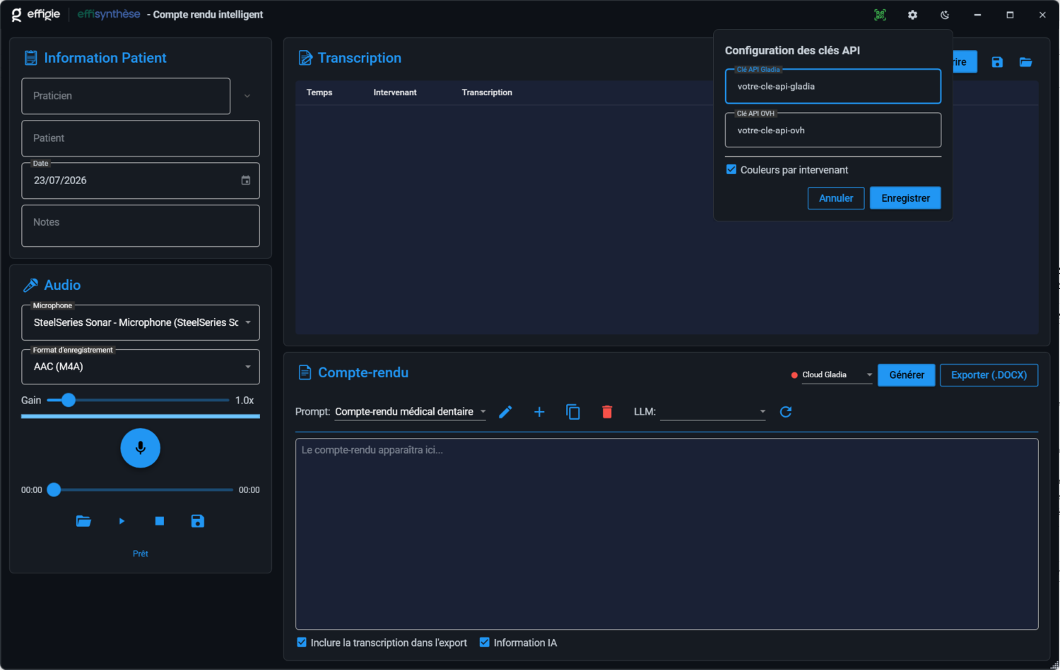
Saisir les clés dans l'application
1. Procurez-vous une clé API Gladia (platform.gladia.io) et/ou OVH AI Endpoints.
2. Dans la barre de titre, cliquez sur l'icône engrenage (⚙) pour ouvrir la popup « Configuration des clés API ».
3. Collez la « Clé API Gladia » et/ou la « Clé API OVH » dans les champs prévus.
4. Cliquez sur « Enregistrer ». Un message confirme l'enregistrement.
Astuce — Les clés s'appliquent immédiatement, sans redémarrage : les services internes sont reconstruits et la connexion est re-testée dans la foulée.

- La popup ne se ferme plus au clic à l'extérieur : utilisez « Enregistrer » pour valider ou « Annuler » pour refermer sans rien changer.
- Un interrupteur « Couleurs par intervenant » y est également disponible : il colore chaque locuteur dans la transcription (voir § Transcription).
Vérifier la connexion
- Un point coloré sur les cartes Transcription et Compte-rendu indique l'état du backend : vert = disponible, rouge = indisponible ou clé invalide.
- La vérification est automatique toutes les 60 secondes.
- Les boutons « Transcrire » et « Générer » sont grisés tant que le backend correspondant n'est pas disponible.
Important — Les clés sont stockées en clair dans key.json (pas de chiffrement). Ce fichier reste local au poste et n'est jamais versionné.

▍ 12. Dépannage (FAQ)
Symptôme | Solution
Le point du backend est rouge | Vérifiez la clé API (⚙, sans espaces) et la connexion Internet ; la vérification se relance toutes les 60 s.
« Transcrire » / « Générer » sont grisés | Backend indisponible (point rouge) ou aucun audio chargé.
Mon micro n'apparaît pas | Branchez-le avant d'ouvrir l'app, puis re-sélectionnez-le dans la liste.
La diarisation mélange les intervenants | Utilisez l'expander « Mapping des intervenants » puis « Appliquer ».
Le bouton « Mobile » est absent (web) | Normal : serveur en HTTP. Enregistrez sur le PC ou importez un fichier.
La télécommande web est inaccessible | Même réseau Wi-Fi requis ; exécutez Setup-EffiSynthese.ps1 (pare-feu + réservation d'URL).

▍ 13. Annexe — fichiers & valeurs par défaut
Fichiers (dans le dossier d'installation)
Fichier / dossier | Rôle
key.json | Clés API Gladia / OVH (en clair).
appsettings.json | Endpoints, modèles, audio, backends sélectionnés.
user_preferences.json | Micro, gain, thème, derniers prompt/LLM, export.
prompts/ | Modèles de prompt (.json), éditables dans l'app.

Valeurs par défaut
Réglage | Défaut
Dossier d'installation | C:\effigie-modules\effisynthese
Backend transcription | Cloud Gladia
Backend compte-rendu | Cloud Gladia
Gain micro | 1,0×
Format d'enregistrement | AAC (.m4a)
Format d'export | Dernier utilisé (défaut DOCX)
Port télécommande web | 8089 (HTTP)
Thème | Sombre

